Віртуальна виставка
нових надходжень
на тему:
«ГОЛОДОМОР 1932–1933 рр.»

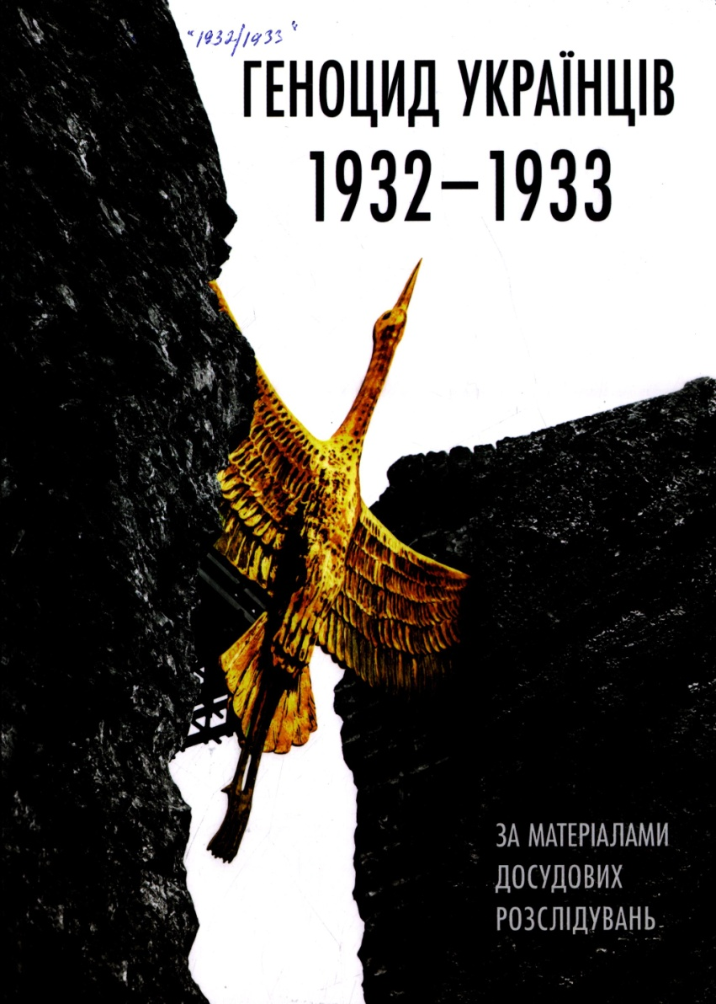

94(477)''1932/1933''
Г-34
Геноцид українців 1932-1933 за матеріалами досудових розслідувань / упор. О.Петришин та ін. – Київ : В-во М. Мельника, 2021. – 520 с.

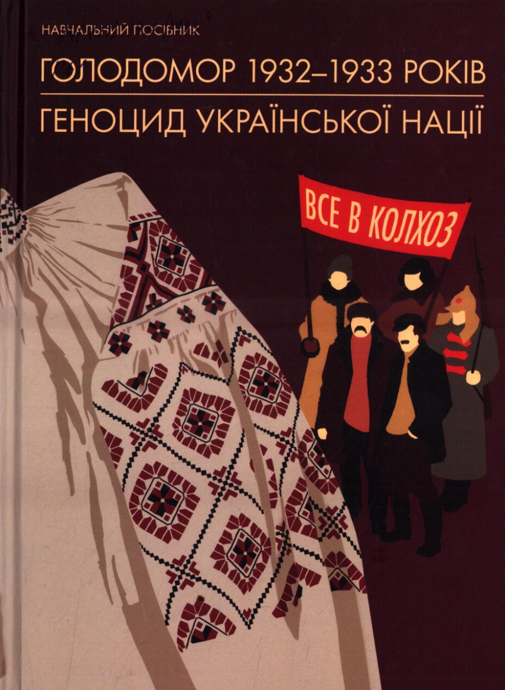

94(477)''1932/1933''
Г-64
Голодомор 1932–1933 років – геноцид української нації : навчальний посібник / за ред. О. Стасюк. – Київ : ФОП М. Мельник, 2021. – 336 с.

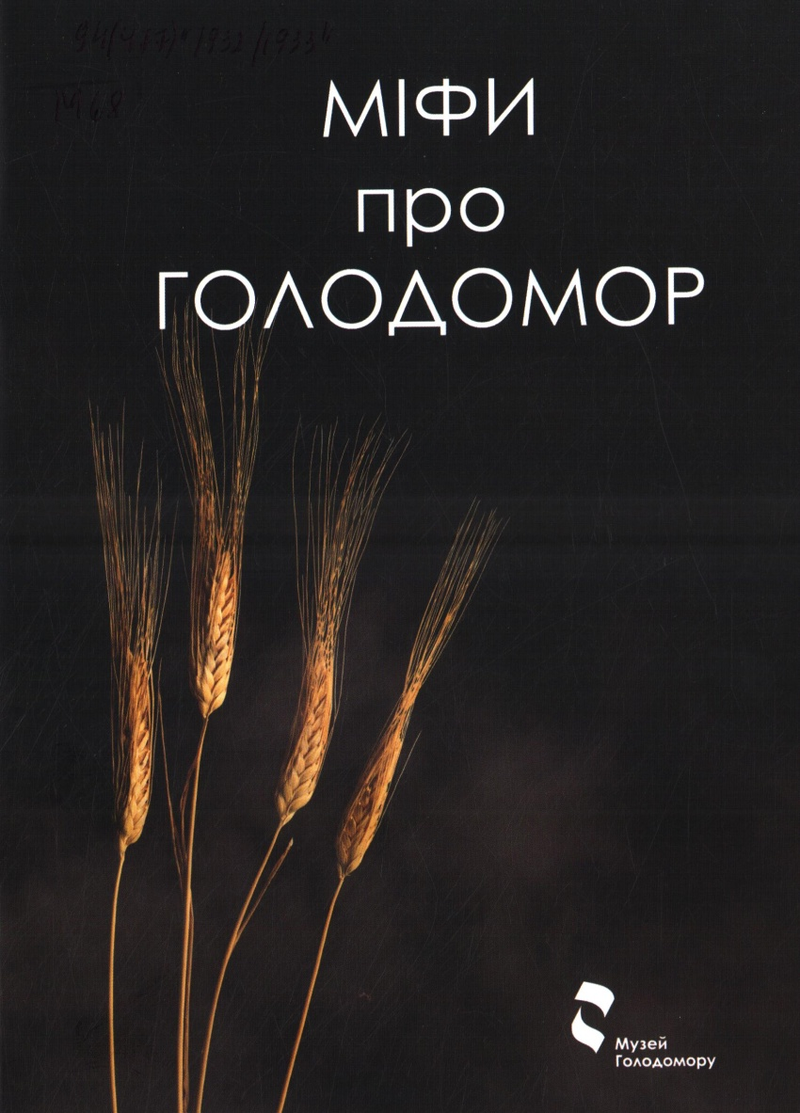

94(477)''1932/1933''
М-68
Міфи про Голодомор / автор тексту
В. Брехуненко. – Дрогобич : Коло, 2020. –
68 с.
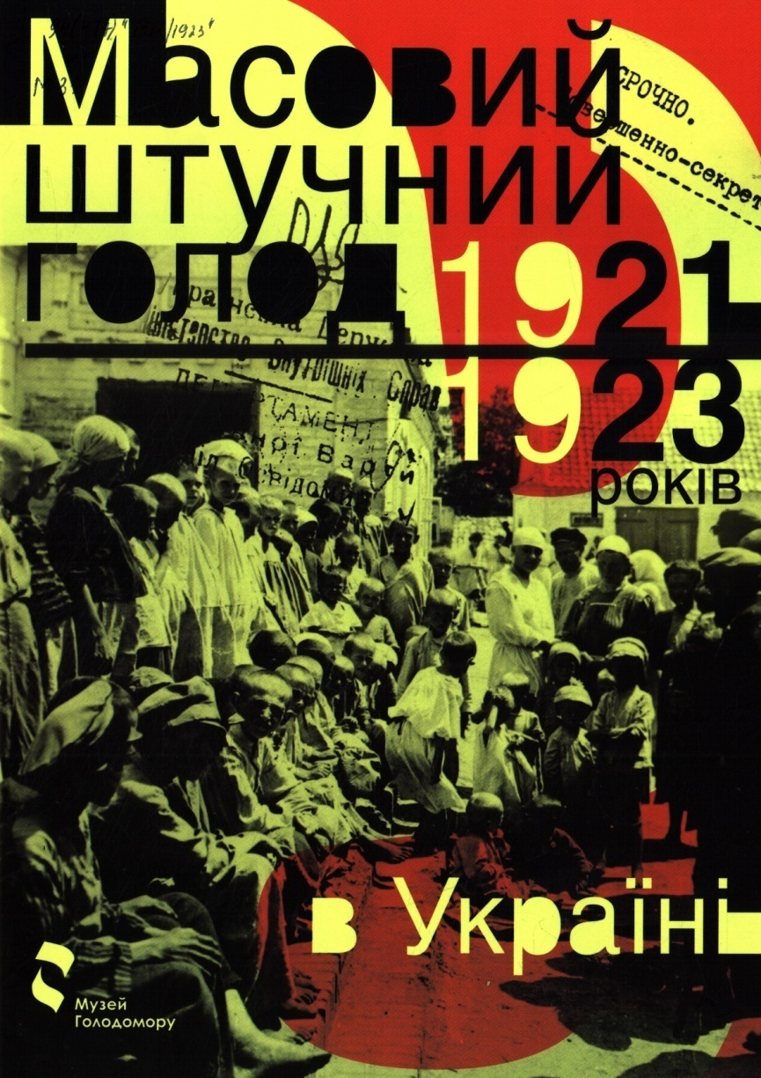

94(477)''1932/1933''
М-31
Масовий штучний голод 1921-1923 років в Україні. – б/в, 2021. – 11 с.
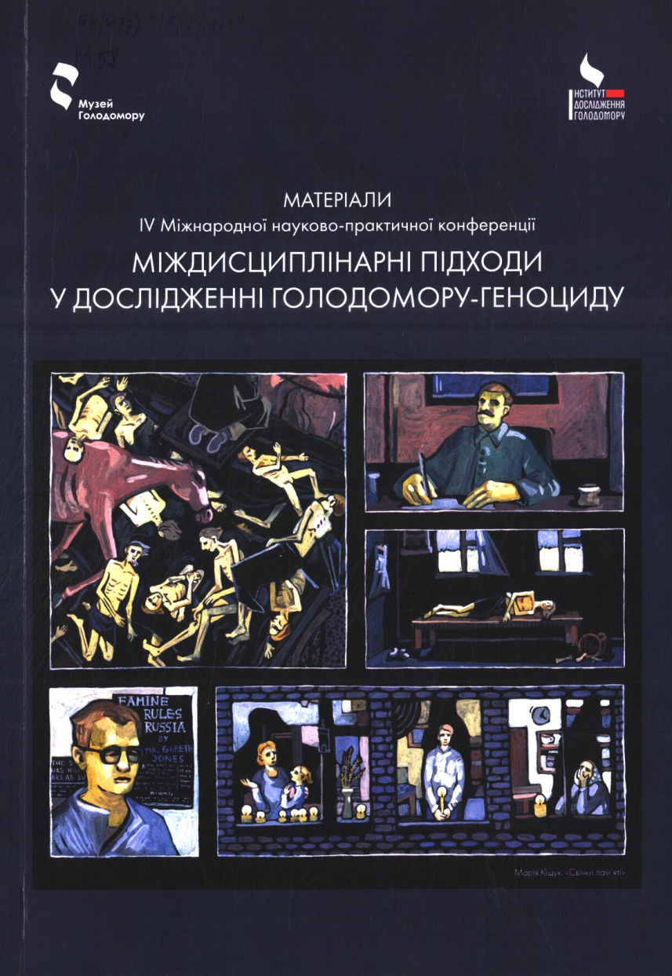

94(477)''1932/1933''
М-58
"Міждисциплінарні підходи у дослідженні голодомору-геноциду" : матеріали ІV Міжнародної науково-практичної конференції (19 листопада 2020 р.). – Житомир : Полісся, 2021. – 208 с.

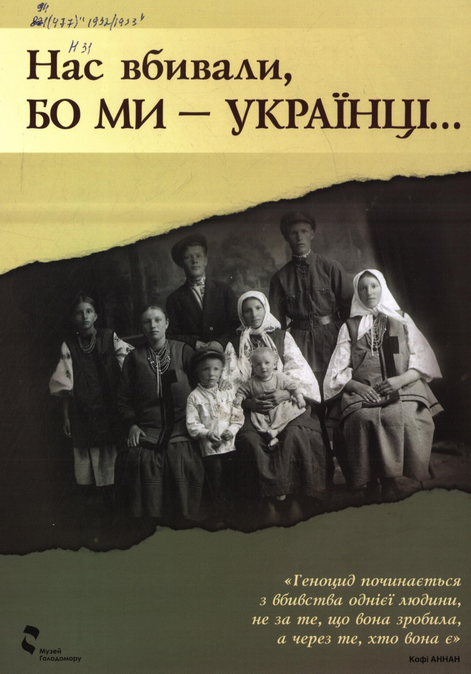

94(477)''1932/1933''
Н-31
Нас вбивали, бо ми – українці... – б/в, 2021.

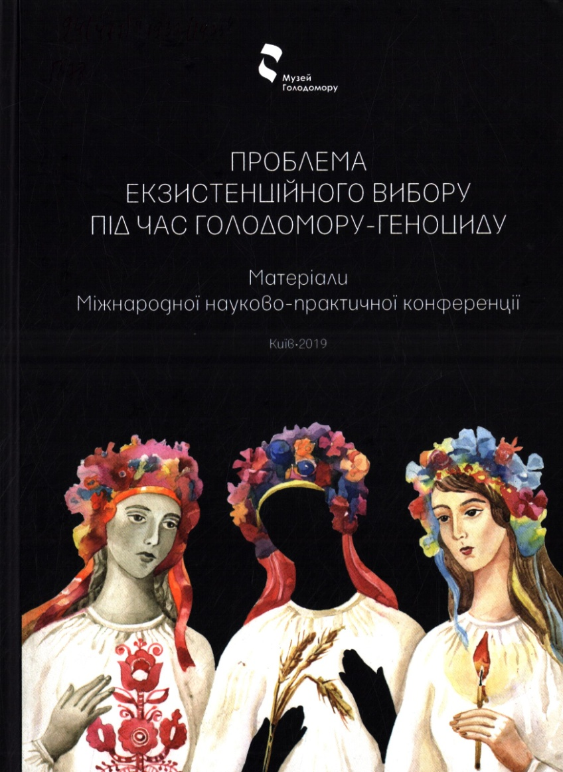
94(477)''1932/1933''
П-78
Проблема екзистенційного вибору під час Голодомору-геноциду : матеріали Міжнародної науково-практичної конференції (20 листопада 2019 р.) / упор. Батирєва І. – Київ: В-ць М.Ю. Мельник, 2020. – 312 с.

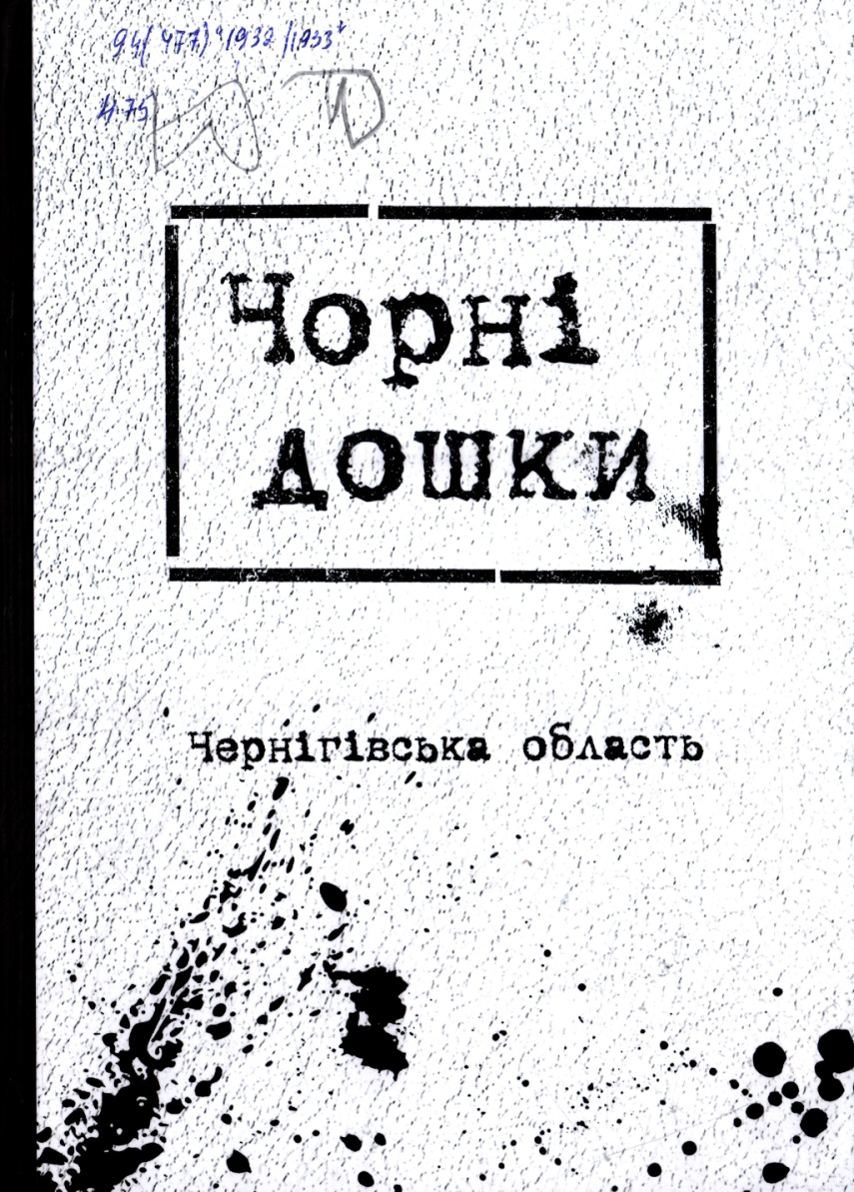
94(477)''1932/1933''
Ч-75
"Чорні дошки" України. Чернігівська область: збірник документів і матеріалів / упор. О.Стасюк. – Київ : Вид-во М.Мельника, 2021. – 944 с.

Автор – Блинчук О.
Художнє оформлення – Юречко І.

